Ez a harmadik képzési hely ami egy művészeti képzéseket indító részleg, ahol fotográfiát, grafikai ismereteket és Animáció készítést is tanulhatnak a jelentkezők.

A képzéshez szükséges eszközöket az intézmény biztosítja, a tanulóknak lesz lehetőségük Windows rendszeren dolgozni.

Dia-val készített topológiám:

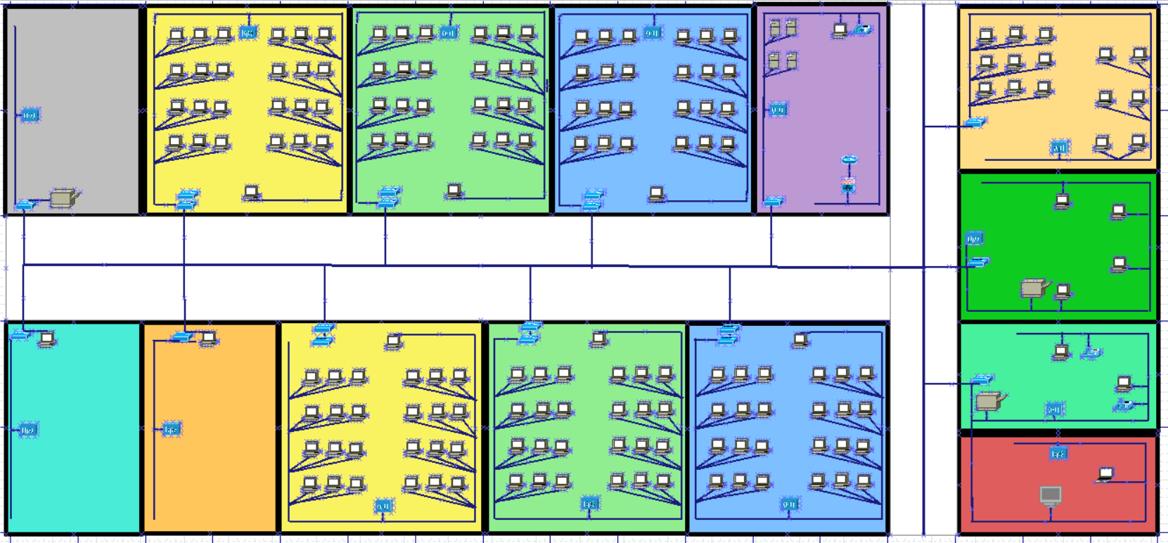

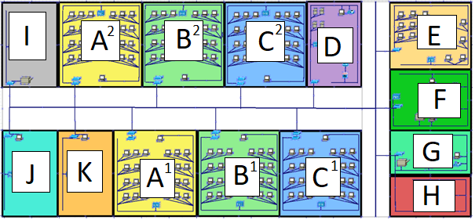

Egyes területeken elhelyezett berendezések és leírásaik:

A1 / A2 :

2db Switch + patch panel hozzá

25 db PC (WINDOWS)

1db Access point

B 1 / B2 :

* 2db Switch + patch panel hozzá
* 25 db PC (MAC)
* 1db Access point

C1 / C2 :

* 2db Switch + patch panel hozzá
* 25 db PC (WINDOWS)
* 1db Access point

D:

* 2-2 db szerver / backup
* 1db mini szerver
* 1db fizikai tűzfal
* 3db router
* 1db Switch + patch panel hozzá

linkSW: <https://www.arukereso.hu/switch-c3145/cisco/sf350-24-k9-p402563407/#termek-leiras>

linkSW2: <https://www.arukereso.hu/switch-c3145/planet/gs-4210-24t2s-p326679277/>

patch: <https://www.easy-shop.hu/catalog/product/view/id/91254/s/gembird-npp-c624cm-001-19-24-portos-1u-cat6-patch-panel/>

* 1db Access point
* 2db PC
* 1 IP telefon link: https://www.senetic.hu/product/CP-7811-3PCC-K9=
* 1db KVM kapcsoló

link1: <https://www.bestmarkt.hu/intellinet-kvm-kapcsolo-8-portos-combo-usb-ps2-19-rack-osd-p267550>

link2: <https://kvm-switch.arukereso.hu/aten/cs1764a-p245743197/>

* Rendszerüzemeltetőnként egy szervezeti telefon

# Tároló szerver: Sun Fire X4500 Server ####lehetneközpontitároló###

# LEÍRÁS: <https://docs.oracle.com/cd/E19121-01/sf.x4500/819-4359-19/CH1-intro.html>

# méret: https://docs.oracle.com/cd/E19121-01/sf.x4500/819-4359-19/appa-specs.html

# Garancia: 30 napon belüli visszaküldés

# link: https://www.amazon.it/Sun-Fire-X4500-Server-2-6GHz/dp/B08M6JN2CL/ref=sr_1_1?__mk_it_IT=%C3%85M%C3%85%C5%BD%C3%95%C3%91&crid=3JLYPXJO8ARU5&keywords=Sun+Fire+X4500+Server&qid=1680035534&sprefix=sun+fire+x4500+server%2Caps%2C4204&sr=8-1

* Egyéb Szerver: Server HP DL380 Gen9

Méret: <https://www.racksolutions.com/news/blog/hpe-proliant-dl380-how-to-mount/>

Server guide: <https://support.hpe.com/hpesc/public/docDisplay?docLocale=en_US&docId=emr_na-c04436966>

User guide: https://techlibrary.hpe.com/docs/iss/DL380_Gen9/setup_install/index.html

link: https://servermall.com/catalog/servers/server-hpe-dl380-gen9-8-2-5/?utm_source=google&utm_medium=cpc&utm_campaign=EU_PerfMax_Network_DELL.18996168865&utm_content=...&utm_term=&placement=.&gclid=CjwKCAjwoIqhBhAGEiwArXT7K53iiNm4-ArxswoW22g8Ox5x33dbh3kfjKqnKfySZ4H2wtlOaiBRTRoC3xgQAvD_BwE

E:

* 15db PC (9 - WINDOWS) (6 - MAC)
* 1db AP
* 1db Switch + patch panel hozzá

F:

* 4 PC (WINDOWS)
* 1 AP
* 1 nyomtató
* 1 switch + patch
* 1 ip teló
* 1 ap

G:

* 2 pc
* 2 ip teló
* 1 sw + patch
* 1 nyomtató

H:

* 1 laptop
* 1 ap
* 1 tv

I:

* 1 AP
* 1 nyomtató
* 1 switch + patch

J:

* 1 switch + patch
* 1 AP
* 1 PC (Windows)

K:

* 1 switch + patch
* 1 AP
* 1 PC (Windows)

Lehetséges nyomtató:

<https://multifunkcios-nyomtato.arukereso.hu/kyocera/ecosys-m6630cidn-1102tz3nl0-p413948949/>

<https://www.brother.hu/printers/laser-printers/mfc-l9550cdwt>

IOS grafikus felület: CCP

AAA bővebben (**Authentication, authorization, and accounting**):

* szabályozza mely rendszergazdák és mely eszközök + honnan csatlakozhatnak
* azoknak tevékenységét
* mindezt naplózva

Rendszer kiépítekor fontos alkalmazni:

* „a forgalom szűrése egy peremútválasztón, ismételt szűrés a tűzfalon, IDS-ek és IPS-ek használata a forgalom elemzésére, mielőtt az elérné a szervereket, valamint gazdagép alapú biztonsági megoldások alkalmazása a szervereken.”
* **„legkisebb jogosultság elve”(** minimális hozzáférés/jogosultságok**)**
* minden esemény auditálása (syslog)
* **Network Foundation Protection (NFP)-k védelme:**
  + **Adatsík védelméhez:**
    - **ACL**
    - **TCP intercept**
    - **IDS / IPS**
    - **portbiztonság**
  + Felügyeleti sík védelméhez:
    - PW házirend
    - RBAC
    - AAA
    - NTP
    - ACL
    - SSH
    - VLAN-ok
  + Vezérlősík védelme:
    - CoPP
    - CPPr
    - Útválaszási protokollhoz hitelesítés
* Cisco IOS Resilient Configuration
* RADIUS vagy TACACS+ szerver
* **Cisco Secure ACS (több változata van)**
  + **eszközadminisztráció**
  + **távoli vagy vezeték nélküli hozzáférési házirend**
  + **beléptetés-ellenőrzés**
* **Cisco ASA eszköz (minimum 5510, jobbak: 5520, 5540, 5550 modellek vagy a 5585-ös) (**többcélú tűzfaleszköz**)**

tűzfal: zyxel-usg-flex

link: https://www.bestmarkt.hu/zyxel-usg-flex-100-v2-tuzfal-p783808?utm_source=arukereso.hu&utm_medium=shopping-campaign&utm_campaign=arukereso_shopping-click&gclid=CjwKCAjwoIqhBhAGEiwArXT7K-bFa9wv3q0pXDzZMVcHZZdvWNLJcUfa8LOPIwAzkWdejWvdSXfMCxoC834QAvD_BwE

120db Windows OS:

link: <https://operacios-rendszer.arukereso.hu/microsoft/windows-10-pro-64bit-hun-fqc-08925-p294299363/?sgst=1>

ára: minimum(236.000) maximum(1.298.000)

56db MacOSX: kb(392.000)

Gépek:

1. ára: 1.837.000 / 11db - irodai
2. ára: 27.554.000 / 165db - tantermi
3. ára: 189 580/ 1db - Ig

1, / 2, <https://www.skynet-computer.hu/termek/skynet-ultra-hd-2-ultra-hd-222322222222233334222355443>

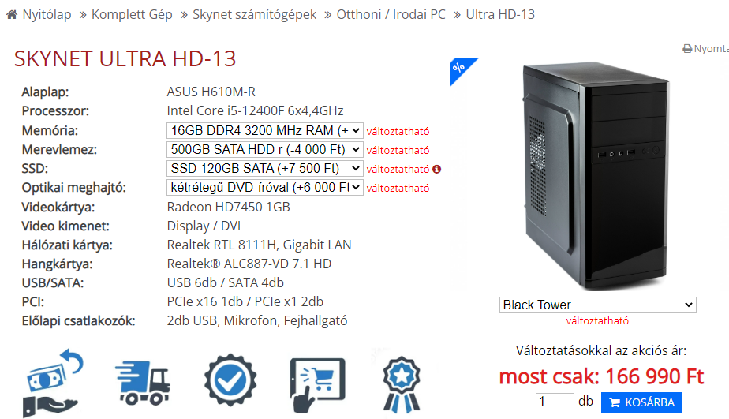

3, https://www.arukereso.hu/notebook-c3100/hp/250-g8-27k00ea-p623876031/

Szünetmentes tápok:

* <https://serverelite.hu/szerver-alkatreszek-80/szunetmentes-tapegyseg-307/apc-smart-ups-smt2200i-szunetmentes-tapegyseg-uj-akkumlatorral-10051>
* https://serverelite.hu/szerver-alkatreszek-80/szunetmentes-tapegyseg-307/apc-smart-ups-srt3000rmxli-apc-srt96rmbp-6000va-szuntmentes-tapegyseg-uj-akkumulatorral-14249

Rack szekrény:

<https://www.bestmarkt.hu/lanberg-19-allo-rack-szekreny-15u-800x1000mm-fekete-p797594>

https://www.bestmarkt.hu/extralink-19-fali-rack-szekreny-15u-600x450mm-fekete-p748897

Mac PC-hez használt programok:

* Final Cut Pro X / vagy / Adobe Premiere Pro
* Adobe Photoshop /vagy az egyszerűbb / Adode Lightroom / vagy az 1x fizetésű szintén profi / Skylum Luminar
* Adobe Audition

Windows PC-hez:

* Adobe Premiere Pro
* Adobe Photoshop / Adode Lightroom / Skylum Luminar
* Blender
* Adobe Audition vagy FL12 studio

Szoftver árak:

lightroom - <https://www.emag.hu/adobe-lightroom-classic-cc-for-teams-magyar-nyelvu-1-eves-elofizetes-windows-mac-65297834ba01a12/pd/D3JGT3MBM/?cmpid=87202&gclid=CjwKCAjwge2iBhBBEiwAfXDBR_e18xvx5EPUYXRk89m9jR07Bg6A8YHgOYRKaUfq4h9bLRvSmzePZxoCbRUQAvD_BwE>

FL12 - https://www.image-line.com/fl-studio/compare-editions/

photoshop 26Euro / hó

adobe audition 16k /hó

Skylum Luminar 3400 / pc

Adobe Premiere Pro 113k / year

Final Cut Pro X – 60k

after effect -https://designshop.hu/adobe/adobe-aftereffects.php?sku=65297726BA01B12&gclid=CjwKCAjwge2iBhBBEiwAfXDBR3uDKMnnIg84aLsp1EYVaZBgY9MsgYJhfL1uc6BEmQrMdU5ZHbwjYhoC8B0QAvD_BwE

Antivírus:

https://www.mcafee.com/en-us/antivirus.html

Tartozékok:

tápkábel: ár: 230.000 x2 = 460.000

link: <https://www.alza.hu/adam-hall-8101-ka-0050-d6965717.htm?kampan=adw3_audio-video_pla_all_obecn%C3%A1_audio-video-hudobne-nastroje_c_9063082___580274553513_~132051087563~&gclid=EAIaIQobChMIrpTf9-2m_gIVOAYGAB2IvQC9EAQYBCABEgK7CPD_BwE>

DVI kábel: ár: 230.000

link: https://www.pcx.hu/dual-link-dvi-dvi-kabel-1-8m-00057498?gclid=EAIaIQobChMInYzYxu-m_gIVA8l3Ch3eJAEAEAQYASABEgJFwPD_BwE

Monitor: +2 tartalék ár: 5.938.080

link: https://www.arukereso.hu/monitor-c3126/philips/223v5lsb2-p199398829/

Billentyűzet + Egér: +4db tartalék ár: 394.200

link: https://www.pcx.hu/meetion-vezetekes-billentyuzet-eger-kombinacio-mt-c100-usb-hu--00134938?gclid=EAIaIQobChMIxpyz9-6m_gIVLwgGAB2k4AS2EAQYAiABEgI61_D_BwE

SZÓRÁSI TARTOMÁNYOK:

* tanári /27
* titkárság /28
* igazgatóság /28
* Szerver terem /28
* A1 (Foto1) /27
* B1 (graf1) /27
* C1 (hang1) /27
* A2 (Foto2) /27
* B2 (graf2) /27
* C2 (hang2) /27

ROUTERek:

2db https://www.arukereso.hu/router-c3144/zyxel/atp800-p517234332/

(Erre lennének csatlakoztatva a termek sw-i stb)

guide: <https://manualzz.com/doc/54553419/zyxel-atp800-atp-firewall-user-s-guide>

1 db http://www.lasernetworks.hu/isr4331k9_cisco_isr_4331_-_router_-_gige_100_-_300_mbps_3x_ge_2x_nim_1x_isc_1x_sm_4x_gb_flash_memory_4x_gb_dram_1ru_250w_110_lb_174173?utm_source=arukereso&utm_medium=cpp&utm_campaign=direct_link

AP: <https://www.accesspoint.hu/Access-Point/TP-Link-AX3600-3550Mbps-802-11ax-Dual-Band-multi-Gbit-access-point-mennyezetre-rogzitheto--p12766.html>

Sun Fire szerver: FTP / TFTP /